ОБЪЯВЛЕНИЕ
Управление по разработке проектно-сметной документации АО «МОСГАЗ», в рамках выполнения комплекса мероприятий для обеспечения устойчивого газоснабжения и снятия ограничения на подключение новых потребителей, на основании Закона города Москвы от 05.05.2010 № 17 «О Генеральном плане города Москвы»
(с изменениями и дополнениями от 15.03.2017), постановления Правительства Москвы от 10.11.15 № 732-ПП «Об утверждении территориальной схемы развитии территории Троицкого административного округа города Москвы», АО «МОСГАЗ» выполняет комплекс мероприятий по строительству сети газоснабжения на территории Троицкого административного округа города Москвы.
В настоящее время разрабатывается проектная документация 18.039 «Строительство сети газоснабжения поселения Киевский ТАО. Прокладка газопровода высокого давления по адресу: участок СНТ «Полесье» – Хутора Гуляевы» (ТЗ№ 1470).
Прошу обеспечить допуск на закрытую территорию частного сектора для выполнения инженерно-изыскательских работ сотрудников ГБУ «Мосгоргеотрест» по заказу АО «МОСГАЗ» № 84/11-26/00029Н по адресу:
г. Москва, ТАО, район Бекасово, квартал 141, СНТ «Полесье» 6-7 августа 2026 года в 9:00 час. собственникам земельных участков с кадастровыми номерами:
50:26:0151302:479 – з/у № 148  70:21:0000000:492 – з/у № 150  50:26:0151302:1143 – з/у № 25  77:21:0151302:665 – з/у № 151  50:26:0151302:435 – з/у № 152  Территория с неразграниченной собственностью вблизи з.у. 50:26:0151302:436; 50:26:0151302:902, - пруд (з/у 154 и 155)  50:26:0151302:466 – дом сторожа  (при уточнении даты Правление получило ответ - «Николай Черепенников сейчас находится в отпуске, он скорее всего называл ориентировочный срок. Будем договариваться с сотрудниками ГБУ «МГГТ» на 6-7 августа. Но дополнительно я сообщу еще, когда будет утверждена точная дата выезда». | 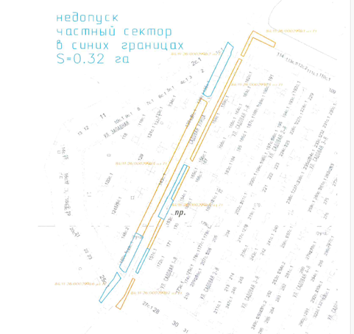
С уважением, АО «МОСГАЗ» т. 8-495-916-59-00, телефон исп. 8-903-503-95-20

